Краткая аннотация ремонтно-изоляционных работ
на Спорышевском месторождени.
Методика обоснования экономической эффективности мероприятия

Обоснование эффективности проведения мероприятия производится на основе сравнения его с базовым вариантом, в качестве которого принимается ситуация без проведения мероприятия. Экономическими критериями эффективности проведения мероприятия являются:
  - прирост потока денежной наличности;
  - прирост чистой текущей стоимости;
  - срок окупаемости;
  - коэффициент отдачи капитала;
  - внутренняя норма рентабельности проекта;
  - чувствительность проекта к риску.
Мероприятия оказывают прямое влияние на технико-экономические показатели нефтедобывающего предприятия. В результате их внедрения может быть положительный либо отрицательный эффект, соответственно предприятие получит дополнительную прибыль или потерпит убытки.
Прирост потока денежной наличности рассчитывается по формуле: ΔПДНt = ΔВt – ΔИt – ΔНt
где: ΔВt – прирост выручки от проведения мероприятия в t-ом году, тыс.р,
ΔИt – прирост текущих затрат в t-ом году, тыс.р,
ΔНt – прирост величины налоговых выплат в t-ом году, тыс.р.
Прирост прибыли рассчитывается по формуле;
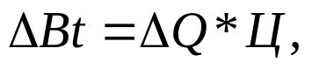
где: ΔВt - среднее значение прироста выручки от реализации;
ΔQ – прирост дебита, тыс.т;
Ц – цена предприятия на нефть без акцизного налога и НДС.
Дополнительные текущие затраты по мероприятию расчитываются по формуле:
ΔИt = И_{доп t} + И_{мер t} ,
где: И_{доп t} - текущие затраты на дополнительную добычу, тыс.р,
И_{мер t} – текущие затраты в t-ом году на проведение работ по реализации мероприятия, тыс.р.
И_{доп t} = ΔQt*У_{пер} ,
где: ΔQt – дополнительное извлечение нефти в t-ом году, тыс.т,
У_{пер}– условно-переменные затраты, тыс.р/т.
Расчет налога на прибыл производится по формуле:
ΔН_{пр t} = ΔПр_{обл.нал t}*N_{пр}/100,
где: ΔП_{обл.нал t}– прибыль, облагаемая налогом в t-ом году, тыс.р,
N_{пр} – ставка налога на прибыль, %.
ΔПр_{обл.нал t} = ΔВt – ΔИt,
Накопленный поток денежной наличности рассчитывается по формуле:
,
где: k – количество лет разработки месторождения до t-го года включительно.
Дисконтированный поток денежной наличности можно определить по формуле:
ДПДН_{t}=ПДН*λ_{t}
где: λ_{t} – коэффициент дисконтирования для t-го года,
λ_{t}=(1+E_{НП})^{Tp-T} ,
где: Е_{нп} – нормативный коэффициент приведения.
Чистая текущая стоимость определяется по формуле: 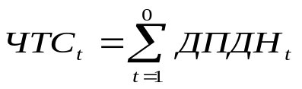

Исходные данные для расчета экономической эффективности

Цена нефти без НДС – 2,976 тыс/руб.
Себестоимость 1 т. нефти – 1,786 тыс./руб.
Стоимость проведения 1 РИР – 23467 тыс. руб.
Ставка налога на прибыль – 24%;

Расчет потока денежной наличности (ПДН) и чистой текущей стоимости (ЧТС).

Согласно методике приведенной в пункте произведем расчет НПДН и ЧТС для мая 2003 года по октябрь 2003 года.
Таблице
Расчет экономической эффективности о проведении РИР
на Спорышевском месторождении.
Показатели | Ед.  изм. | май | июнь | июль | август | сентябрь | октябрь
Количество скважин | скв. | 6
Стоимость проведения РИР | т.руб. | 23467
Общая стоимость РИР | т.руб. | 140800
Цена 1 т. нефти | т.руб. | 2,976 | 2,976 | 2,976 | 2,976 | 2,976 | 2,976
Себестоимость | т.руб. | 1,786 | 1,786 | 1,786 | 1,786 | 1,786 | 1,786
Дополнительная добыча | т.тн | 51365 | 107334 | 81672 | 73118 | 65582 | 52000
Прирост выручки | т.руб. | 152862,24 | 319425,98 | 243055,87 | 217599,1 | 195172,0 | 154752
Затраты на допол. добычу | т.руб. | 38529,91 | 80513,38 | 61263,80 | 54847,27 | 49194,37 | 39006,24
Затраты на ремонт | т.руб. | 2816 | 2816 | 2816 | 2816 | 2816 | 2816
Текущие затраты | т.руб. | 182145,91 | 83329,38 | 64079,80 | 57663,27 | 52010,37 | 41822,24
Налог на прибыль | т.руб. | 0 | 56663,18 | 42954,26 | 38384,61 | 34358,80 | 27103,14
ПДН | т.руб. | -29283,67 | 179433,42 | 136021,81 | 121551,2 | 108802,8 | 85826,62
НПДН | т.руб | -29283,67 | 150149,75 | 286171,56 | 407722,8 | 516525,7 | 602352,3
Коэффициент дискон-ния |  | 1 | 0,9917355 | 0,9835393 | 0,97541 | 0,967349 | 0,959355
ДПДН | т.руб. | -29283,67 | 177950,50 | 133782,81 | 118562,4 | 105250,4 | 82338,20
ЧТС | т.руб | -29283,67 | 148666,82 | 282449,63 | 401012 | 506262,5 | 588600,7
По результатам расчета строятся профили НПДН и ЧТС. Профили представлены на рис. По профилям НПДН и ЧТС определяется срок окупаемости РИР, точка пересечения и является сроком окупаемости.
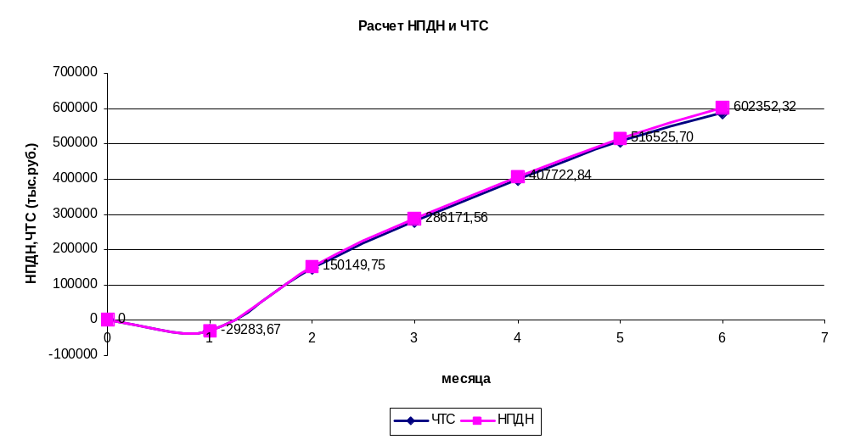

Рисунок - Профили НПДН и ЧТС
Анализ влияния РИР на технико-экономические
показатели предприятия

ТПДН «Холмогорнефть» планирует на Спорышевском месторождении в мае 2003 года провести ремонтно-изоляционные работы на 6 скважинах общей стоимостью 140800 тысяч рублей. В результате этого ТПДН «Холмогорнефть» за период с мая по октябрь 2003 года планирует добыть дополнительно 379071 тн нефти и получить дополнительно 58600,7 тысяч рублей.
В таблице приведены изменения основных ТЭП после РИР
1. Увеличение выручки от реализации рассчитывается по формуле:
В_{реал}=Q_{доп}*Ц
где Q_{доп} – дополнительная добыча нефти;
Ц – цена одной тонн нефти.
В_{реал}=379071*2,976=1128115,296 тыс.рублей
2. Увеличение производительности труда:
ПТ=∆Q/Ч_{сп}
где Ч_{сп} – среднесписочная численность рабочих, Ч_{сп2001}= 4450 чел.
ПТ=379071/4450=85,18 тонн/чел.
3. Изменение себестоимости рассчитывается по формуле:
∆С/С= З_{д.м}./ Q_{д.м.} – ( З_{д.м.} + З_{п.м.}) / (Q_{д.м.} + Q_{п.м.})
где З_{д.м.} – затраты до мероприятия;
З_{п.м.} – затраты после мероприятия;
Q_{д.м.} – добыча до мероприятия;
Q_{п.м.} – добыча после мероприятия.
∆С/С=2976775/2934,3 - (2976775+83329,38)/(2934,3+107,334) = 8,4 рублей
4. Фондоотдача:
∆Ф_{о}=Q_{вал}/С_{ОПФ} [руб/руб]
где С_{ОПФ} – стоимость основных производственных фондов (кап. затраты)
∆Ф_{о}=1128115,296/140800 = 8,01 руб/руб
5. Фондоемкость:
∆Ф_{е}=С_{ОПФ}/Q_{вал} [руб/руб]
∆Ф_{е}=140800/1128115.296 = 0.125 руб/руб

Таблица
Изменение основных ТЭП после РИР

№ п/п | Основные ТЭП предприятия | Ед.изм. | Значения
1. | Дополнительная добыча | тонн | 379071
2. | Увеличение выручки от реализации | тыс. руб | 1128115,296
3. | Увелич. производительности труда | тонн/чел | 85,18
4. | Изменение себестоимости | руб./тн | - 8,4
5. | Прибыль предприятия | тыс. руб | 588600,7
6. | Фондоотдача | руб/руб | 8,01
7. | Фондоемкость | руб/руб | 0,125

Анализ чувствительности проекта к риску

Поскольку проекты в нефтегазодобывающем производстве имеют определенную степень риска, связанную с природными и рыночными факторами (риск изменения цен), то необходимо провести анализ чувствительности спрогнозированных мероприятий по проведению РИР.
Для анализа чувствительности применяются следующие промежутки изменения факторов, влияющих на финансовый результат от проведения РИР.
- годовая добыча [-30%; +20%];
- цена на нефть [-25%; +25%];
- текущие затраты [-15%; +15%];
- налоги [-20%; +20%];
После этого рассчитывают ЧТС при минимальном и машинальном значении каждого фактора. Полученные зависимости изображают диаграмма “Паук”.
Таблица
Расчет экономической эффективности при уменьшении добычи на 30%

Показатели | Ед.  изм. | май | июнь | июль | август | сентябрь | октябрь
Количество скважин | скв. | 6
Дополнительная добыча | т.тн. | 35955,5 | 75133,8 | 57170,4 | 51182,6 | 45907,4 | 36400
Прирост выручки | т.руб. | 107003,57 | 223598,19 | 170139,11 | 152319,42 | 136620,42 | 108326,4
Затраты на доп. добычу | т.руб. | 26970,94 | 56359,37 | 42884,66 | 38393,09 | 34436,06 | 27304,37
Затраты на ремонт | т.руб. | 2816 | 2816 | 2816 | 2816 | 2816 | 2816
Текущие затраты | т.руб. | 170586,94 | 59175,37 | 45700,66 | 41209,09 | 37252,06 | 30120,37
Налог на прибыль | т.руб. | 0 | 39461,48 | 29865,23 | 26666,48 | 23848,41 | 18769,45
ПДН | т.руб. | -63583,37 | 124961,35 | 94573,22 | 84443,85 | 75519,96 | 59436,58
НПДН | т.руб. | -63583,37 | 61377,97 | 155951,20 | 240395,04 | 315915 | 375351,5
Коэффициент дискон-ния | . | 1 | 0,9917355 | 0,9835394 | 0,975411 | 0,967349 | 0,9593551
ДПДН | т.руб. | -63583,37 | 123928,60 | 93016,49 | 82367,45 | 73054,21 | 57020,79
ЧТС | т.руб. | -63583,37 | 60345,23 | 153361,72 | 235729,17 | 308783,3 | 365804,17

Таблица
Расчет экономической эффективности при увеличении добычи на 20%.
Показатели | Ед.  изм. | май | июнь | июль | август | сентябрь | октябрь
Количество скважин | скв. | 6
Дополнительная добыча | т.тн. | 61638 | 128800,8 | 98006,4 | 87741,6 | 78698,4 | 62400
Прирост выручки | т.руб. | 183434,69 | 383311,18 | 291667,05 | 261119,00 | 234206,44 | 185702,40
Затраты на доп. добычу | т.руб. | 46235,90 | 96616,06 | 73516,56 | 65816,73 | 59033,24 | 46807,49
Затраты на ремонт | т.руб. | 2816 | 2816 | 2816 | 2816 | 2816 | 2816
Текущие затраты | т.руб. | 189851,90 | 99432,06 | 76332,56 | 68632,73 | 61849,24 | 49623,49
Налог на прибыль | т.руб. | 0 | 68130,99 | 51680,28 | 46196,71 | 41365,73 | 32658,94
ПДН | т.руб. | -6417,21 | 215748,13 | 163654,21 | 146289,57 | 130991,47 | 103419,97
НПДН | т.руб. | -6417,21 | 209330,93 | 372985,14 | 519274,70 | 650266,17 | 753686,14
Коэф-нт дискон-ния |  | 1 | 0,9917355 | 0,9835394 | 0,975411 | 0,9673497 | 0,9593551
ДПДН | т.руб. | -6417,21 | 213965,08 | 160960,36 | 142692,45 | 126714,56 | 99216,48
ЧТС | т.руб. | -6417,21 | 207547,88 | 368508,23 | 511200,68 | 637915,24 | 737131,71

Таблица
Расчет экономической эффективности при уменьшении
цены на нефть на 25%.
Показатели | Ед.  изм. | май | июнь | июль | август | сентябрь | октябрь
Количество скважин | скв. | 6
Дополнительная добыча | т.тн. | 51365 | 107334 | 81672 | 73118 | 65582 | 52000
Прирост выручки | т.руб. | 114646,68 | 239569,49 | 182291,90 | 163199,38 | 146379,02 | 116064
Затраты на доп. добычу | т.руб. | 38529,91 | 80513,38 | 61263,80 | 54847,27 | 49194,37 | 39006,24
Затраты на ремонт | т.руб. | 2816 | 2816 | 2816 | 2816 | 2816 | 2816
Текущие затраты | т.руб. | 182145,91 | 83329,38 | 64079,80 | 57663,27 | 52010,37 | 41822,24
Налог на прибыль | т.руб. | 0 | 37497,63 | 28370,90 | 25328,66 | 22648,48 | 17818,02
ПДН | т.руб. | -67499,23 | 118742,48 | 89841,20 | 80207,44 | 71720,18 | 56423,74
НПДН | т.руб. | -67499,23 | 51243,25 | 141084,45 | 221291,88 | 293012,06 | 349435,8
Коэф-нт дискон-ния |  | 1 | 0,9917355 | 0,9835393 | 0,9754109 | 0,9673497 | 0,959355
ДПДН | т.руб. | -67499,23 | 117761,13 | 88362,36 | 78235,21 | 69378,49 | 54130,40
ЧТС | т.руб. | -67499,23 | 50261,90 | 138624,26 | 216859,47 | 286237,96 | 340368,3

Таблица
Расчет экономической эффективности при увеличении
цены на нефть на 25%.
Показатели | Ед.  изм. | май | июнь | июль | август | сентябрь | октябрь
Количество скважин | скв. | 6
Дополнительная добыча | т.руб. | 51365 | 107334 | 81672 | 73118 | 65582 | 52000
Прирост выручки | т.руб. | 191077,8 | 399282,48 | 303819,84 | 271998,96 | 243965,04 | 193440,00
Затраты на доп. добычу | т.руб. | 38529,91 | 80513,38 | 61263,80 | 54847,27 | 49194,37 | 39006,24
Затраты на ремонт | т.руб. | 2816 | 2816 | 2816 | 2816 | 2816 | 2816
Текущие затраты | т.руб. | 182145,9 | 83329,38 | 64079,80 | 57663,27 | 52010,37 | 41822,24
Налог на прибыль | т.руб. | 0 | 75828,74 | 57537,61 | 51440,56 | 46069,12 | 36388,26
ПДН | т.руб. | 8931,89 | 240124,36 | 182202,43 | 162895,12 | 145885,55 | 115229,50
НПДН | т.руб. | 6303,71 | 249056,24 | 431258,67 | 594153,79 | 740039,34 | 855268,84
Коэф-нт дискон-ния |  | 1 | 0,9917355 | 0,9835394 | 0,975411 | 0,9673497 | 0,9593550
ДПДН | т.руб. | 8931,89 | 238139,85 | 179203,26 | 158889,69 | 141122,34 | 110546,00
ЧТС | т.руб. | 6303,71 | 247071,73 | 426275,00 | 585164,68 | 726287,03 | 836833,03

Таблица
Расчет экономической эффективности при увеличении
капитальных затрат на 15%.
Показатели | Ед.  изм. | май | июнь | июль | август | сентябрь | октябрь
Количество скважин | скв. | 6
Дополнительная добыча | т.тн. | 51365 | 107334 | 81672 | 73118 | 65582 | 52000
Прирост выручки | т.руб. | 152862,24 | 319425,98 | 243055,87 | 217599,17 | 195172,03 | 154752,00
Затраты на доп. добычу | т.руб. | 38529,91 | 80513,38 | 61263,80 | 54847,27 | 49194,37 | 39006,24
Затраты на ремонт | т.руб. | 3238,45 | 3238,45 | 3238,45 | 3238,45 | 3238,45 | 3238,45
Текущие затраты | т.руб. | 203690,66 | 83751,83 | 64502,25 | 58085,72 | 52432,82 | 42244,69
Налог на прибыль | т.руб. | 0 | 56561,80 | 42852,87 | 38283,23 | 34257,41 | 27001,76
ПДН | т.руб. | -50828,42 | 179112,36 | 135700,76 | 121230,22 | 108481,80 | 85505,56
НПДН | т.руб. | -50828,42 | 128283,94 | 263984,70 | 385214,92 | 493696,72 | 579202,28
Коэф-нт дискон-ния |  | 1 | 0,9917355 | 0,9835394 | 0,975411 | 0,9673497 | 0,9593551
ДПДН | т.руб. | -50828,42 | 177632,09 | 133467,04 | 118249,28 | 104939,84 | 82030,19
ЧТС | т.руб. | -50828,42 | 126803,67 | 260270,70 | 378519,99 | 483459,83 | 565490,02

Таблица

Расчет экономической эффективности при уменьшении капитальных затрат на 15%.
Показатели | Ед.  изм. | май | июнь | июль | август | сентябрь | октябрь
Количество скважин | скв. | 6
Дополнительная добыча | т.тн. | 51365 | 107334 | 81672 | 73118 | 65582 | 52000
Прирост выручки | т.руб. | 152862,24 | 319425,98 | 243055,87 | 217599,17 | 195172,03 | 154752,00
Затраты на доп. добычу | т.руб. | 38529,91 | 80513,38 | 61263,80 | 54847,27 | 49194,37 | 39006,24
Затраты на ремонт | т.руб. | 2112,03 | 2112,03 | 2112,03 | 2112,03 | 2112,03 | 2112,03
Текущие затраты | т.руб. | 146243,44 | 82625,41 | 63375,83 | 56959,30 | 51306,40 | 41118,27
Налог на прибыль | т.руб. | 0 | 56832,14 | 43123,21 | 38553,57 | 34527,75 | 27272,10
ПДН | т.руб. | 6618,80 | 179968,44 | 136556,83 | 122086,30 | 109337,88 | 86361,63
НПДН | т.руб. | 6618,80 | 186587,23 | 323144,06 | 445230,36 | 554568,24 | 640929,88
Коэф-нт дискон-ния | . | 1 | 0,9917355 | 0,9835394 | 0,975411 | 0,9673497 | 0,9593551
ДПДН | т.руб. | 6618,80 | 178481,09 | 134309,02 | 119084,31 | 105767,97 | 82851,47
ЧТС | т.руб. | 6618,80 | 185099,88 | 319408,90 | 438493,21 | 544261,18 | 627112,65

Таблица
Расчет экономической эффективности при увеличении налогов на 20%.
Показатели | Ед.  изм. | май | июнь | июль | август | сентябрь | октябрь
Количество скважин | скв. | 6
Дополнительная добыча | т.тн. | 51365 | 107334 | 81672 | 73118 | 65582 | 52000
Прирост выручки | т.руб. | 152862,24 | 319425,98 | 243055,87 | 217599,17 | 195172,03 | 154752,00
Затраты на допол. добычу | т.руб. | 38529,91 | 80513,38 | 61263,80 | 54847,27 | 49194,37 | 39006,24
Затраты на ремонт | т.руб. | 2816 | 2816 | 2816 | 2816 | 2816 | 2816
Текущие затраты | т.руб. | 182145,91 | 83329,38 | 64079,80 | 57663,27 | 52010,37 | 41822,24
Налог на прибыль | т.руб. | 0 | 67995,82 | 51545,11 | 46061,54 | 41230,56 | 32523,77
ПДН | т.руб. | -29283,67 | 168100,78 | 127430,96 | 113874,36 | 101931,10 | 80405,99
НПДН | т.руб. | -29283,67 | 138817,11 | 266248,07 | 380122,43 | 482053,53 | 562459,52
Коэффициент дискон-ния |  | 1 | 0,9917355 | 0,9835394 | 0,975411 | 0,9673497 | 0,9593551
ДПДН | т.руб. | -29283,67 | 166711,51 | 125333,37 | 111074,29 | 98603,02 | 77137,89
ЧТС | т.руб. | -29283,67 | 137427,84 | 262761,21 | 373835,50 | 472438,53 | 549576,42

Таблица
Расчет экономической эффективности при уменьшении
налогов на 20%.
Показатели | Ед.  изм. | май | июнь | июль | август | сентябрь | октябрь
Количество скважин | скв. | 6
Дополнительная добыча | т.тн. | 51365 | 107334 | 81672 | 73118 | 65582 | 52000
Прирост выручки | т.руб. | 152862,24 | 319425,98 | 243055,87 | 217599,17 | 195172,03 | 154752,00
Затраты на доп. добычу | т.руб. | 38529,91 | 80513,38 | 61263,80 | 54847,27 | 49194,37 | 39006,24
Затраты на ремонт | т.руб. | 2816 | 2816 | 2816 | 2816 | 2816 | 2816
Текущие затраты | т.руб. | 182145,91 | 83329,38 | 64079,80 | 57663,27 | 52010,37 | 41822,24
Налог на прибыль | т.руб. | 0 | 45330,55 | 34363,41 | 30707,69 | 27487,04 | 21682,51
ПДН | т.руб. | -29283,67 | 190766,06 | 144612,67 | 129228,20 | 115674,62 | 91247,25
НПДН | т.руб. | -29283,67 | 161482,38 | 306095,05 | 435323,25 | 550997,87 | 642245,12
Коэф-нт дискон-ния | . | 1 | 0,9917355 | 0,9835394 | 0,975411 | 0,9673497 | 0,9593551
ДПДН | т.руб. | -29283,67 | 189189,47 | 142232,25 | 126050,60 | 111897,81 | 87538,51
ЧТС | т.руб. | -29283,67 | 159905,80 | 302138,05 | 428188,65 | 540086,46 | 627624,97

По данным расчета строится диаграмма “Паук”, которая представлена на рис.. Анализ результатов показывает, что наибольший финансовый результат оказывают колебания цены на нефть.
Рисунок– Диаграмма ''Паук''

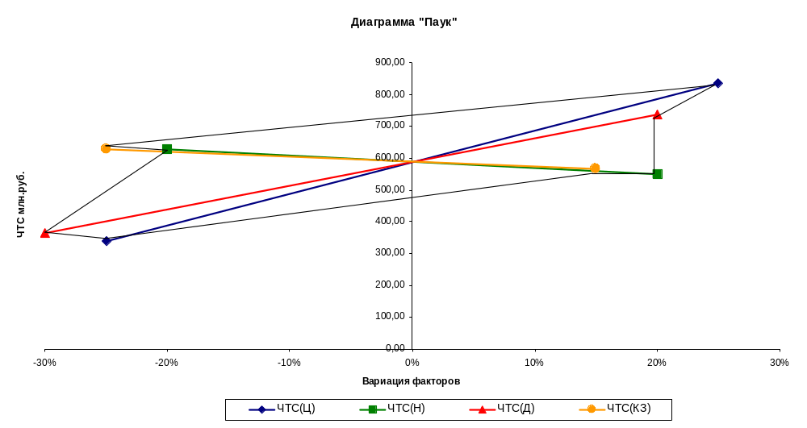

6

